Homilie – Kerstmis (nachtmis) 24.12.2013

Jesaja 9, 1-3.5-6 / Lucas 2, 1-14

Als je iets raars dikwijls genoeg hoort, dan ga je dat op den duur heel gewoon vinden. In het Kerstverhaal, zoals het in de Bijbel staat, worden volgens mij echt heel rare dingen gezegd. Maar we zijn er zó aan gewend – we kennen het verhaal bijna vanbuiten – dat we al heel lang niet meer horen hoe raar het eigenlijk is.
Hoor maar wat de engel tegen de herders zegt: ‘Vandaag is in de stad van David uw Redder geboren. Hij is de Messias, de Heer. Dit is het teken voor u: gij zult een pasgeboren kind vinden dat in doeken is gewikkeld en in een voerbak ligt.’

Nu zie ik jullie allemaal denken: wat is daar nu raar aan? Vinden jullie dat niet raar: de engel vertelt dat er een heel bijzonder iemand is geboren, de Redder, de Heer, de Messias, degene op wie de wereld wacht. En dan vertelt hij hoe ze hem zullen herkennen. Dit is het teken voor u. En dan wordt het raar, vind ik toch.

Stel je even voor: je hebt een afspraak met iemand die je nog nooit hebt gezien, iemand die je moet gaan afhalen in het station van Lier. Minstens één van beiden moet dan weten waaraan je de ander kan herkennen, of welk teken er is afgesproken: een opvallend petje of een opvallende paraplu onder je arm. Of als men mij vraagt om iemand te gaan bezoeken in het ziekenhuis die ik niet ken, dan vraag ik aan de kinderen: hoe ga ik jullie moeder herkennen, zeker als ze met meerdere patiënten op een kamer liggen. Als de kinderen me dan zeggen: grijs haar, brilletje, kunstgebit – dan gaat dat echt niet helpen.

En nu moeten, in het kerstverhaal volgens Lucas, de herders hun ontmoeting gaan hebben met de Redder, de Heer, de Messias. Waaraan zullen ze Hem herkennen? Een bijzondere lichtglans? Een speciaal gewaad? Een aparte ster boven het huis, zoals de evangelist Matteüs het prima geregeld heeft? Neen, dit is het teken voor jullie: jullie zullen een kind vinden dat in doeken is gewikkeld en in een voerbak ligt.

Een pasgeboren kindje, in doeken gewikkeld, dat was geen zeldzaamheid in Bethlehem. Zelfs liggend in de voerbak was niet uitzonderlijk. Als de engel moest gezegd hebben: in een kinderwagen, dát was echt uniek geweest, want die hadden ze toen nog niet. Maar een voerbak, jawel. Dan weet je dat het armoe is, maar dat geldt voor het overgrote deel van de nieuwgeboren kinderen daar. Zo bezien is het eigenlijk een groot wonder dat de herders bij het juiste kind zijn terecht gekomen. Ze hadden in iedere grot, in ieder arm huishouden, in iedere stal, zo een kind kunnen vinden.

Misschien is dat ook wel de bedoeling. Want het wonderlijke van wat de engel tot de herders zegde, zit hem vooral in de tegenstelling tussen wie het kind is, en onder welk teken ze het zullen vinden.
De Heer, de Messias – maar Hij kan geen vinger verroeren, want Hij is helemaal ingebusseld, ingebakerd.
In de stad van David, een koningskind dus – maar dan wel in een voederbak.
Uw Redder – maar het is een zuigeling.

Zo machteloos, zo overgeleverd aan mensenhanden, zo op één lijn met alle andere weerloze kinderen. Geen Superman of Batman of Zorro. Gewoon een kindje – maar dáárin zul je God ontmoeten. Zoals ik soms iets van God ontmoet in zo iemand met grijs haar, brilletje en een kunstgebit. Niet in het uitzonderlijke komt God bij ons, maar in onze verwondering over het gewone.

Als de engel zijn woord gedaan heeft, komt er een heel engelenleger de lofzang zingen. Als ik hoor wat ze zingen, denk ik soms: is dat niet wat vroeg gezongen? Juist zoals Jesaja in de eerste lezing zingen ze van ‘Glorie aan God in den hoge en vrede op aarde’. Waar is die vrede? Juist daar waar het Kind geboren is, is helemaal geen vrede. In heel die regio is er geen vrede. In Afrika is er geen vrede. In Azië zit het er tegen. En bij ons komen de mensen ook niet overeen.

Dan denk ik: moet dat Kind in die situatie groot worden? Ja, Hij zal groot worden, maar niet oud. Want omdat Hij zijn gedacht durft zeggen, omdat Hij over God zal spreken die Hij Vader zal noemen, en omdat Hij heel bijzondere dingen zal doen, wordt Hij op zijn 33ste aan een kruis genageld. Moeten kinderen in zulke wereld groot worden?

En toch... zeggen we ook vandaag weer met Kerstmis. Ik wil gewoon met de herders meegaan. In een weerloos kind, liggend in een voerbak, de glorie van God gaan zien. En zo weer hoop krijgen. Wat ze in de politiek consumentenvertrouwen noemen, maar dan in het geloof: dat we gaan toeleven naar datgene wat God voor ons in gedachten heeft. En dat daardoor de wereld kan veranderen, of in ieder geval: dat ik wil veranderen.
Zalig Kerstmis!

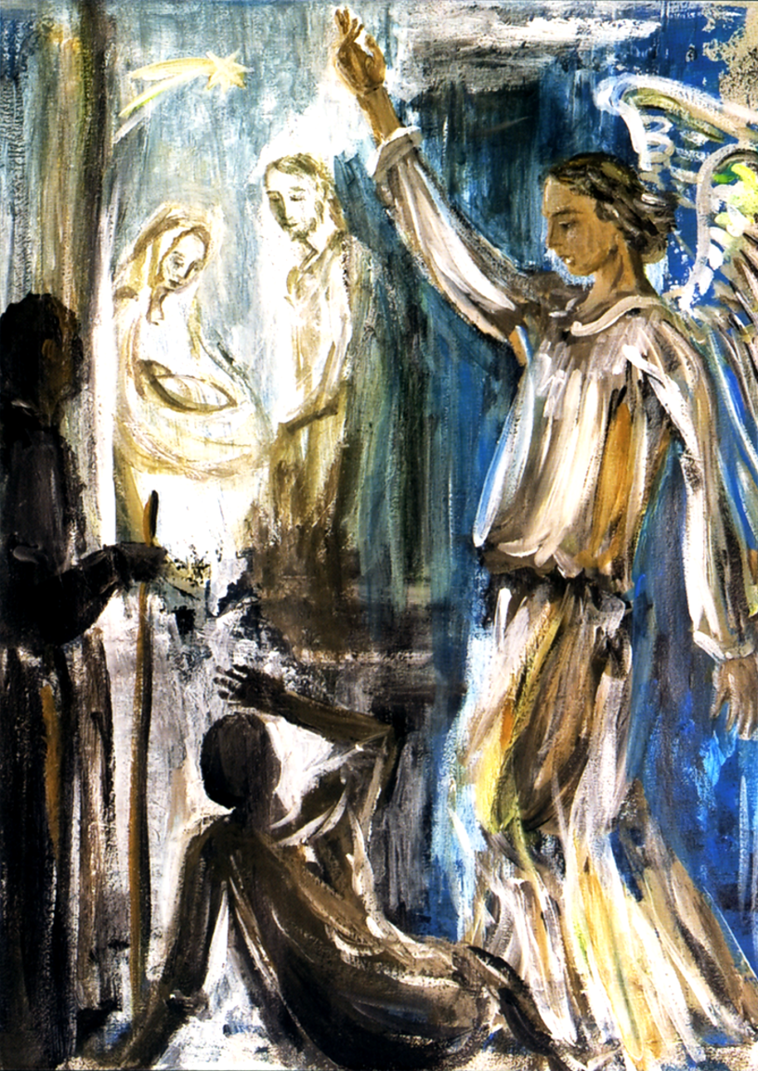
Boodschap van de engel aan de herders, Pia Foierl

Jan Verheyen – Lier.
Kerstmis (nachtmis) – 24.12.2013
(Inspiratie: o.a. Tijdschrift voor verkondiging, 85ste jg. nr. 6, nov/dec 2013)

